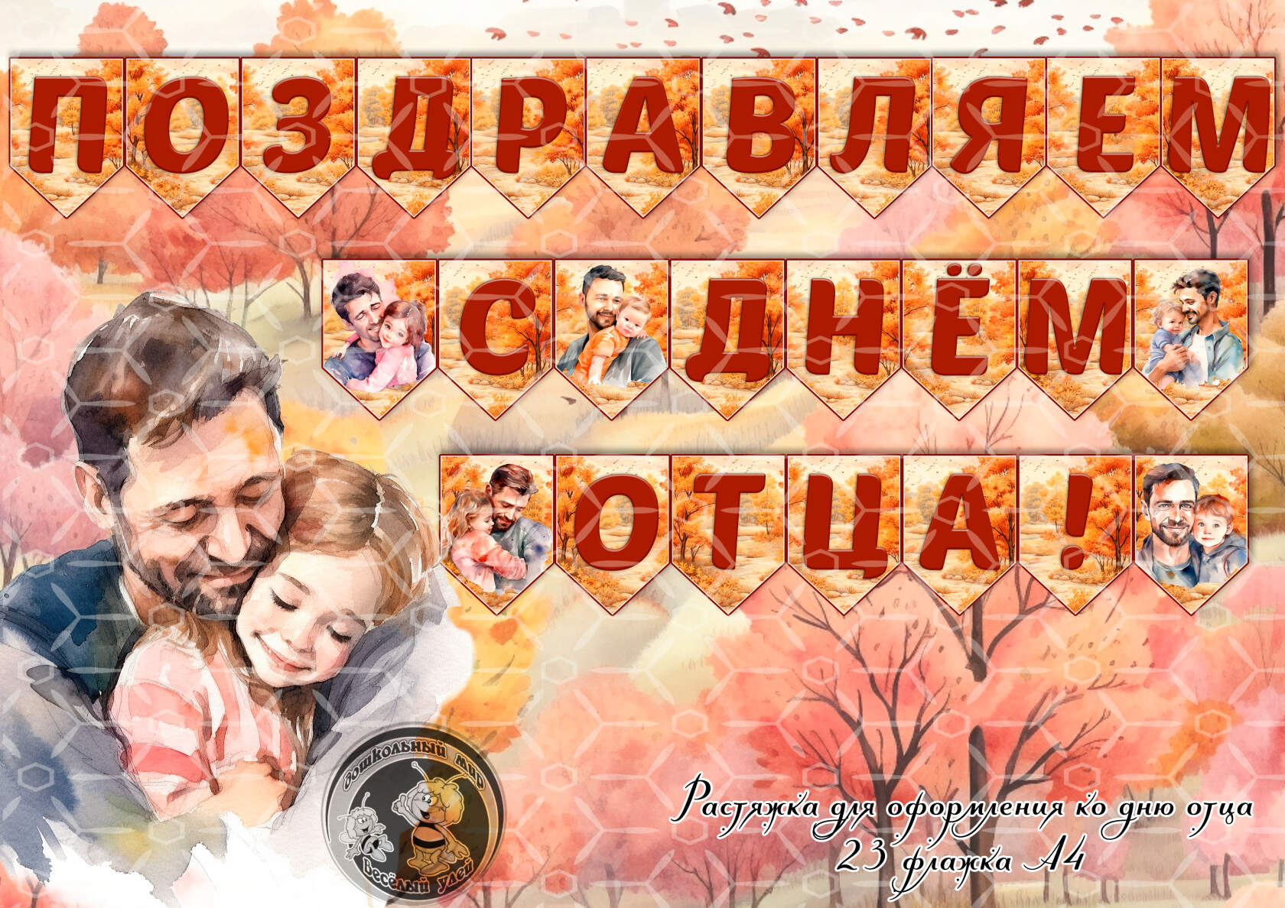

В третье воскресенье октября в России отмечают праздник День отца – покровителя и защитника семьи. На Руси, обращаясь к отцу, говорили «батюшка», выражая свою любовь и почтение. Этот праздник, который отмечается во многих странах мира, сравнительно недавно пришел к нам и пока еще не является официальным.

Семья - основа государства, а отец – основа семьи!

Быть хорошим отцом - самая ответственная и нужная работа в жизни мужчины. Стать примером для сына и волшебником для дочери. Научить, рассказать, защитить, объяснить и сделать всё с любовью и терпением - такое может только папа

Воспитанники группы №4 подготовили для своих пап поздравительные открытки!

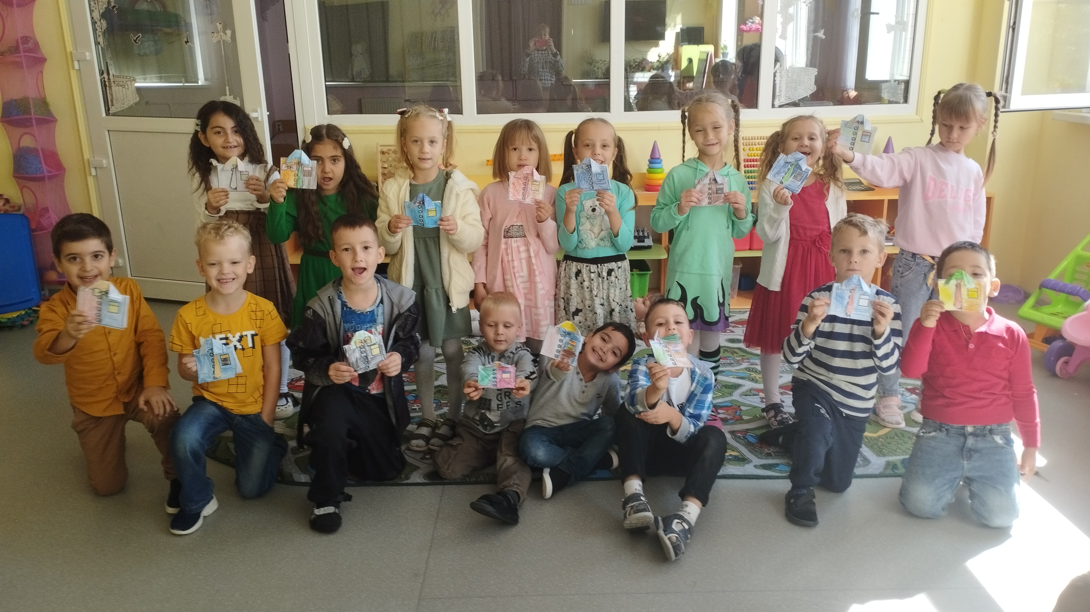 

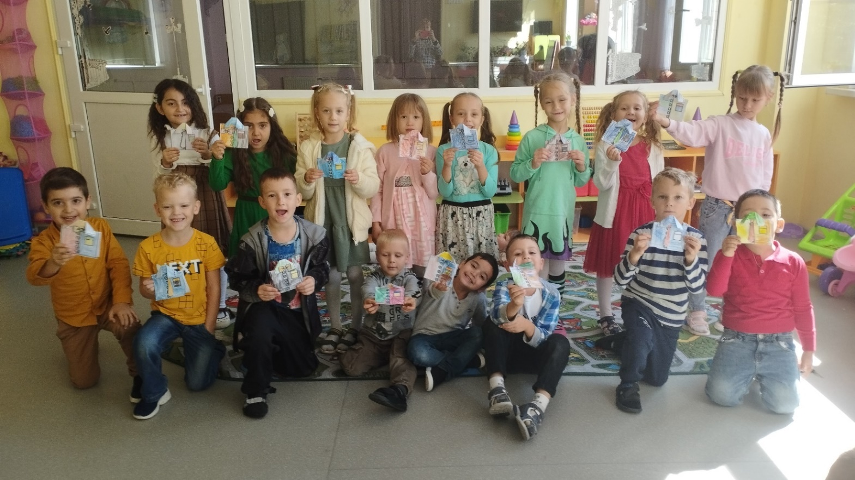

Подготовила: Гончарова Ю.В.